План-конспект урока
Тема: Сравнительный анализ костюмов стран Древнего мира.
Время проведения урока – 90 мин
Тип урока: Практическое занятие
Цель урока: Закрепить знания о составных частях костюмов Древнего мира, их характерных особенностях для стилизации современного костюма
Воспитывать нравственно-эстетическое отношение к миру, искусству, истории костюма
Развивать ассоциативно-образное мышление, творческую фантазию
Методы обучения: тестирование, исследовательская работа по выбору источника творчества и его анализу, дискуссии, игровые технологии обучения;
Средства обучения:
ТСО: компьютер, проектор, экран;
Наглядные: презентационный видеоряд .
Раздаточные материалы: тестовые задания, подготовленные рабочие листы для выполнения практических работ Ф А4; карточки- задания, альбомы с эскизами исторических костюмов стран Древнего мира: Древнего Египта, Древней Греции, Древнего Рима, вопросы для проведения игры Блеф-клуб;
Используемые инструменты и материалы: мини маркер, фломастер или карандаш; простой карандаш; цветные карандаши или фломастеры; ножницы, клей.

Межпредметные связи: История,
Мировая художественная культура;
Изобразительное искусство;
ПМ. 01. РАЗРАБОТКА ЭСКИЗОВ МОДЕЛЕЙ ОДЕЖДЫ С
УЧЕТОМ ИСТОРИЧЕСКОГО КОСТЮМА ИЛИ
ТЕНДЕНЦИЙ МОДЫ
ПМ. 02. РАЗРАБОТКА КОНСТРУКЦИЙ И ШАБЛОНОВ
(ЛЕКАЛ)
ПМ. 03. ТЕХНОЛОГИЧЕСКАЯ ОБРАБОТКА ИЗДЕЛИЙ
И ВЫПОЛНЕНИЕ ИХ В МАТЕРИАЛЕ
МАТЕРИАЛОВЕДЕНИЕ

ХОД УРОКА

Студенты должны знать: Характеристику материально-культурного развития в странах Древнего мира, социальных отношений, развития ремесел и искусств – как факторов, влияющих на формы и пропорции, ассортимент и функциональное назначение костюма. Эстетические идеалы красоты мужчины и женщины; ткани, используемые для изготовления одежды; их цвет и орнамент, основные виды одежды; особенности женского и мужского костюма; обувь; головные уборы; причёски; косметику, аксессуары
Основные понятия: костюм, стиль, мода, плечевая, поясная, накладная, распашная, драпированная одежда, схенти, калазирис, клафт, ускх (оплечье), синдон, сускх дорический хитон; ионический хитон; гиматий; фибула; колпос; диплодий; пеплос; персикаи, эндромис, крепиды, калиптра, греческий узел, «лампадион»; «каримбос»; диадема, стефана, туника, тога, трабея, палудаментум, пенула, лацерна, далматика, диадема, стола, палла, инстита, калиги, лорик.
Для подготовки к занятию студентам предварительно выдается задание: подготовить творческий источник – исторический костюм (мужской и женский) одной из стран Древнего мира: Древней Греции, Древнего Египта, Древнего Рима.
1. Организационный:
- перекличка;
- визуальная проверка готовности учащихся к уроку (конспекты), материалы для выполнения эскиза модели костюма;
- сообщение темы урока;

2. Мотивация: Художественный (исторический) стиль выражает эстетические взгляды и представления людей, отразившиеся в архитектуре, скульптуре, живописи, музыке, декоративно – прикладном искусстве, костюме.
Изучение и анализ изображений костюмов или подлинного исторического платья воспитывает глаз человека, формирует чувство стиля, ощущение времени, необходимые будущему художнику по костюму. Сегодня мы выполним анализ костюмов Древнего мира, чтобы выявить те характерные особенности, которые помогут Вам создавать современные костюмы или костюмы для сцены.

Урок будет состоять из 2-х этапов:
- для повторения и сравнительного анализа костюмов Древнего Египта, Древней Греции и Древнего Рима вы выполните тестовое задание;
- для детального анализа составных частей костюма и выявления характерных стилевых особенностей костюмов в странах Древнего мира, необходимых для разработки современного костюма вы выполните практическую часть работы по заданию.

3. Тестовое задание: Сравнительный анализ костюмов Древнего Египта, Древней Греции и Древнего Рима. см. Приложение 1

4. Практическая работа: выдается задание для выполнения практической работы.
см. Приложение 2
Задание:
- Выполнить технический эскиз-копию исторического костюма (женского и мужского) Древнего мира (по заданию) в полный рост в черно-белой графике с указанием линий членения в двух проекциях (вид спереди, сзади);
- Выполнить художественно – конструктивный анализ исторического костюма заданного периода.
- Заполнить табл.1;
Таблица 1. Анализ костюма Древнего мира
№  п/п | Параметры | Характеристика костюма
1 | Название костюма, стиль, социальный статус владельца
2 | Исторический период, страна
3 | Название составных частей костюма и их краткая характеристика
4 | Вид ткани, материала (сырьевой состав, цвет, орнамент)
5 | Общее художественно-композиционное построение костюма: силуэт (форма), покрой и средства формообразования
6 | Особенности декора и колористическое оформление
7 | Головные уборы
8 | Прически, макияж
9 | Дополнения, аксессуары
Вывод:

Требования к оформлению практической работы
Эскизы для задания №1 выполнить на плотной бумаге формата А4, с использованием любых графических средств и приемов (акварель, гуашь, цветная тушь, цветные карандаши, мелки и т.п.). Все изображения должны быть в полный рост.
Технический эскиз – это лаконичное, соответствующее масштабу, графическое изображение модели спереди и сзади, выполненное с соблюдением пропорциональных соотношений и указанием всех конструктивных линий внутреннего членения, деталей на поверхности формы.
Оценка практической работы
Оценка практического задания производится по следующим критериям:
1. Качество выполнения эскизов моделей костюма;

2. Качество характеристики и анализа костюма, с указанием элементов, которые были использованы в работе;

5. Задание для закрепления: Игра «Блеф-клуб» см. Приложение 3

6. Информация о домашнем задании
Домашнее задание: Повторить пройденный материал по учебнику и конспекту Э.Б. Плаксина, Л.А. Михайловская, В.П. Попов «История костюма стили и направления», стр. 10 – 41.
7. Подведение итогов занятия
Выводы и предложения по использованию исторических костюмов и причесок Древнего мира в качестве творческого источника (индивидуальный опрос).
Выделение лучших работ. Оценки за работу.

В результате освоения содержания студенты формируют представление о многообразии художественных и стилистических систем создания костюмов Древнего мира
Приобретают знания об эстетике форм и декора. Выполняют анализ средств формообразования и форм костюма данной эпохи. Осуществляют поиск новых творческих идей при разработке эскизов моделей современной одежды на основе изученного материала.

Приложение 1
Тестовое задание
Сравнительный анализ костюмов Древнего Египта, Древней Греции и Древнего Рима

Вариант 1
1.Задание: Продолжите фразу:
Исторический костюм – это ………….?
А) Искусственный покров тела человека, защищающий его от неблагоприятных условий;
Б) Образно решенный ансамбль, который объединяет головные уборы, прическу, макияж, одежду, обувь, аксессуары и несет определенную эстетическую функцию.

2. Задание: Установите соответствие между представленными эскизами исторических костюмов, государством Древнего мира и названием элемента костюма

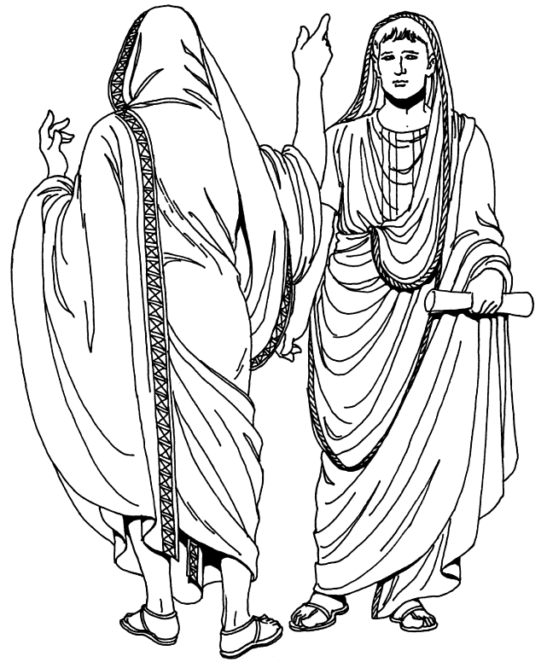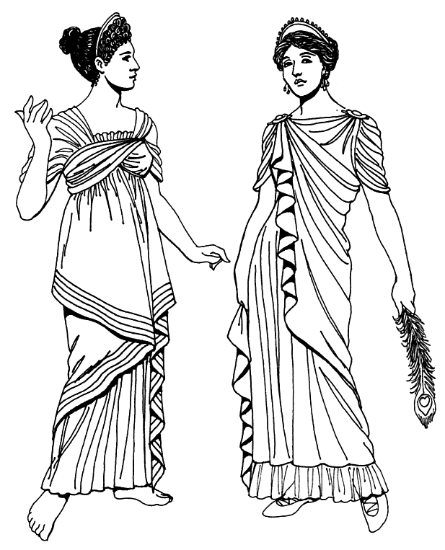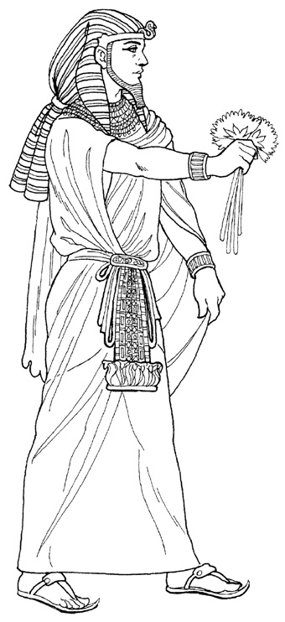
1 2 3 4
А) – Древний Рим – туника, стола;
Б) – Древняя Греция - пеплос;
В) – Древний Рим – тога;
Г) – Древний Египет – калазирис;

3. Задание: Выберите правильный ответ:
Геометрическая фигура, положенная в основу объемно-пространственной системы в Древнем Египте, с которой ассоциируется фигура человека в костюме – это …… ?
А) – круг;
Б) – треугольник;
В) – трапеция;
Г) – квадрат;

4. Задание: Продолжите фразу:
Эстетика античного костюма заключалась ……..?
А) – в изобилии декоративных деталей и украшений;
Б) – в использовании пластических свойств тканей и искусстве драпировки;

5. Задание: Вставьте пропущенное слово:
Костюмы Древнего Мира …….? правильные пропорции фигуры
А) - искажали
Б) - подчеркивали

6. Задание: Продолжите фразу:
Различие костюма Древней Греции и Древнего Рима состояло ……..?
А) - в большем объеме костюма, разнообразии элементов, использовании тканей различных фактур и сырьевого состава, более широкой цветовой гамме одежд Древнего Рима.
Б) - в появлении конструктивных линий в костюме Древнего Рима

7. Задание: Выберите правильный ответ:
Одежду в Древнем Египте изготавливали из ………?
А) – шерстяных тканей;
Б) – льняных тканей;
В) – шелковых тканей;

8. Задание: Выберите правильный ответ:
В Древней Греции использовались виды и формы одежды:
А) – драпированной;
Б) – кроеной;
В) – распашной;

9. Задание: Выберите правильный ответ:
Верхней одеждой древних римлян, символизирующей гражданство, была …..?
А) – туника;
Б) – тога;
В) – пенула;

10. Задание: Продолжите фразу:
Важную роль в костюме древних египтян играли украшения, которые имели ….?
А) – форму плетенки;
Б) – символический смысл;

Вариант 2

1. Задание: Продолжите фразу:
Стиль это ………. ?
А) Общность образной системы средств художественной выразительности, творческих приемов, обусловленная единством идейного содержания.
Б) Взгляды людей, отразившиеся в архитектуре, скульптуре, живописи, музыке, декоративно – прикладном искусстве, костюме.

2. Задание: Установите соответствие между представленным эскизом исторического костюма, государством Древнего мира и названием элемента костюма

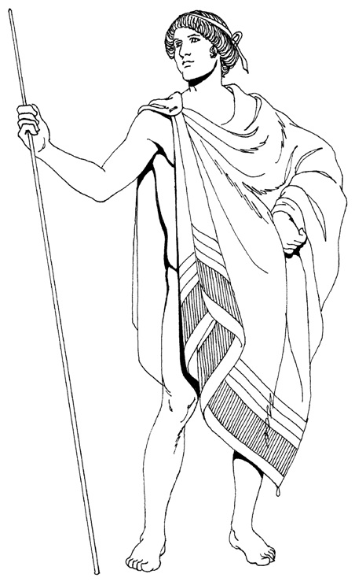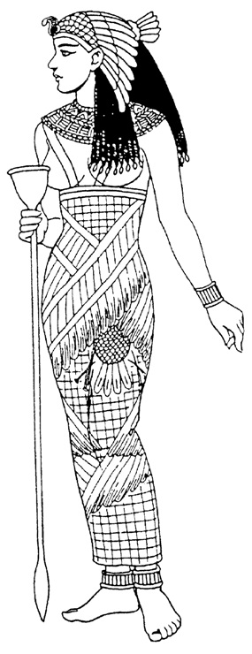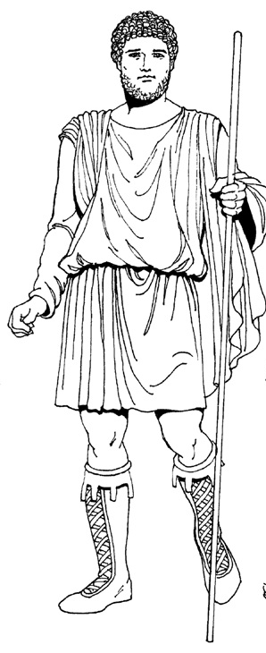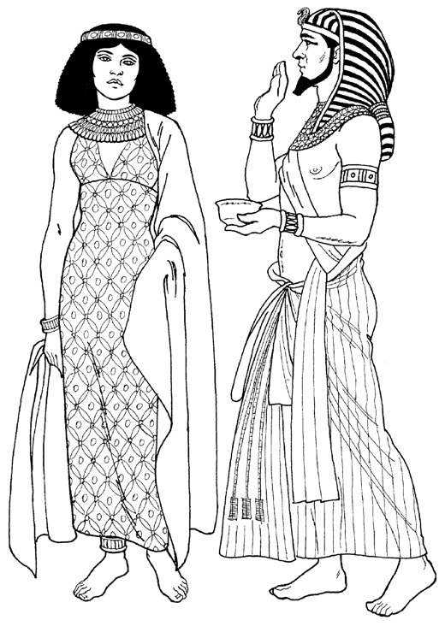
1 2 3 4

А) – Древний Египет - калазирис
Б) – Древняя Греция - хламида
В) – Древний Египет – схенти;
Г) – Древний Рим – туника;

3. Задание: Выберите правильный ответ:
Геометрическая фигура, положенная в основу объемно-пространственной системы в Древней Греции, с которой ассоциируется фигура человека в костюме – это …… ?
А) – круг;
Б) – треугольник;
В) – цилиндр;
Г) – конус;

4. Задание: Продолжите фразу:
Различие (названий) древнегреческих одежд обеспечивалось …… ?
А) Использованием различных силуэтных форм одежды;
Б) Размерами полотнищ ткани, их отделкой, способами соединения и драпировки;

5. Задание: Вставьте пропущенное слово:
Одним из принципов создания драпировок ткани в Древней Греции была ………?
А) – симметрия;
Б) – асимметрия;

6. Задание: Продолжите фразу:
Сходство одежд Древней Греции и Древнего Рима состояло ……..?
А) – в использовании пластических свойств тканей их драпировке
Б) - в изобилии декоративных деталей и украшений;

7. Задание: Выберите правильный ответ:
Одежду в Древней Греции преимущественно изготавливали из ……….?
А) – шерстяных тканей;
Б) – хлопчато-бумажных тканей;
В) – шелковых тканей;

8. Задание: Выберите правильный ответ:
В Древнем Риме использовались виды и формы одежды:
А) – драпированной;
Б) – кроеной;
В) – распашной;

9. Задание: Выберите правильный ответ:
Мужской одеждой древних египтян в эпоху Древнего царства был ………?
А) – калазирис;
Б) – схенти;
В) – синдон;

10. Задание: Выберите правильный ответ:
Главной одеждой древних греков был …..?
А) – палудаментум;
Б) – гиматий;
В) – экзомис;

Критерии оценки:
9-10 правильных ответов – оценка «5»;
7-8 правильных ответов – оценка «4»;
5-6 правильных ответов – оценка «3»;

Приложение 2
Задание для выполнения практической работы №1

- Выполнить технический эскиз-копию исторического костюма (женского и (или) мужского) Древнего мира в полный рост в черно-белой графике с указанием линий членения в двух проекциях (вид спереди, сзади);
- Выполнить художественно – конструктивный анализ исторического костюма заданного периода.
- Заполнить табл.1;
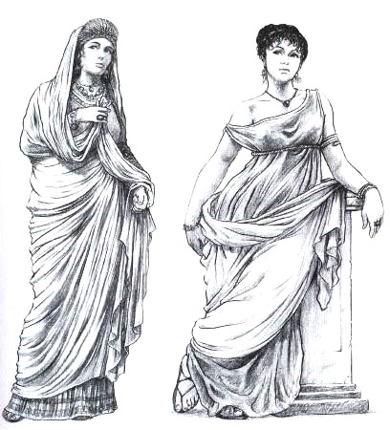
Таблица 1. Анализ костюма Древнего мира
№  п/п | Параметры | Характеристика костюма
1 | Название костюма, стиль, социальный статус владельца
2 | Исторический период, страна
3 | Название составных частей костюма и их краткая характеристика
4 | Вид ткани, материала (сырьевой состав, цвет, орнамент)
5 | Общее художественно-композиционное построение костюма: силуэт (форма), покрой и средства формообразования
6 | Особенности декора и колористическое оформление
7 | Головные уборы
8 | Прически, макияж
9 | Дополнения, аксессуары
Вывод:

Требования к оформлению практической работы
Эскизы для задания №1 выполнить на плотной бумаге формата А4, с использованием любых графических средств и приемов (акварель, гуашь, цветная тушь, цветные карандаши, мелки и т.п.). Все изображения должны быть в полный рост.
Технический эскиз – это лаконичное, соответствующее масштабу, графическое изображение модели спереди и сзади, выполненное с соблюдением пропорциональных соотношений и указанием всех конструктивных линий внутреннего членения деталей на поверхности формы.
Оценка практической работы
Оценка практического задания производится по следующим критериям:
1. Качество выполнения эскизов моделей костюма;

2. Качество характеристики и анализа костюма, с указанием элементов, которые были использованы в работе;

Задание для выполнения практической работы №2

1. Выполнить технический эскиз-копию исторического костюма (женского и (или) мужского) Древнего мира в полный рост в черно-белой графике с указанием линий членения в двух проекциях (вид спереди, сзади);
2. Выполнить художественно – конструктивный анализ исторического костюма заданного периода.
3.Заполнить табл.1;

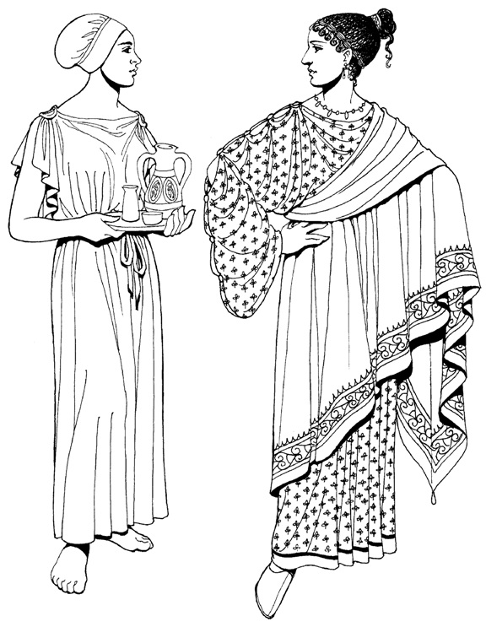
Таблица 1. Анализ костюма Древнего мира
№  п/п | Параметры | Характеристика костюма
1 | Название костюма, стиль, социальный статус владельца
2 | Исторический период, страна
3 | Название составных частей костюма и их краткая характеристика
4 | Вид ткани, материала (сырьевой состав, цвет, орнамент)
5 | Общее художественно-композиционное построение костюма: силуэт (форма), покрой и средства формообразования
6 | Особенности декора и колористическое оформление
7 | Головные уборы
8 | Прически, макияж
9 | Дополнения, аксессуары
Вывод:

Требования к оформлению практической работы
Эскизы для задания №1 выполнить на плотной бумаге формата А4, с использованием любых графических средств и приемов (акварель, гуашь, цветная тушь, цветные карандаши, мелки и т.п.). Все изображения должны быть в полный рост.
Технический эскиз – это лаконичное, соответствующее масштабу, графическое изображение модели спереди и сзади, выполненное с соблюдением пропорциональных соотношений и указанием всех конструктивных линий внутреннего членения деталей на поверхности формы.
Оценка практической работы
Оценка практического задания производится по следующим критериям:
1. Качество выполнения эскизов моделей костюма;

2. Качество характеристики и анализа костюма, с указанием элементов, которые были использованы в работе;

Задание для выполнения практической работы №3

1. Выполнить технический эскиз-копию исторического костюма (женского и (или) мужского) Древнего мира в полный рост в черно-белой графике с указанием линий членения в двух проекциях (вид спереди, сзади);
2. Выполнить художественно – конструктивный анализ исторического костюма заданного периода.
3.Заполнить табл.1;

Таблица 1. Анализ костюма Древнего мира
№  п/п | Параметры | Характеристика костюма
1 | Название костюма, стиль, социальный статус владельца
2 | Исторический период, страна
3 | Название составных частей костюма и их краткая характеристика
4 | Вид ткани, материала (сырьевой состав, цвет, орнамент)
5 | Общее художественно-композиционное построение костюма: силуэт (форма), покрой и средства формообразования
6 | Особенности декора и колористическое оформление
7 | Головные уборы
8 | Прически, макияж
9 | Дополнения, аксессуары
Вывод:

Требования к оформлению практической работы
Эскизы для задания №1 выполнить на плотной бумаге формата А4, с использованием любых графических средств и приемов (акварель, гуашь, цветная тушь, цветные карандаши, мелки и т.п.). Все изображения должны быть в полный рост.
Технический эскиз – это лаконичное, соответствующее масштабу, графическое изображение модели спереди и сзади, выполненное с соблюдением пропорциональных соотношений и указанием всех конструктивных линий внутреннего членения деталей на поверхности формы.
Оценка практической работы
Оценка практического задания производится по следующим критериям:
1. Качество выполнения эскизов моделей костюма;

2. Качество характеристики и анализа костюма, с указанием элементов, которые были использованы в работе;

Вопросы для проведения игры «Блеф-клуб»
Приложение 3
- Верите ли вы, что древние египтяне носили накладные и драпированные формы костюма?
- Ответ «Да»
2. Верите ли вы, что египетский лен был настолько тонким, что через пять слоев ткани было видно тело.
- Ответ «Да»
3. Верите ли вы, что в Древней Греции носили одежды из шелка?
- Ответ «Нет»
4. Верите ли вы, что эстетика костюмов Древней Греции и Рима определялась красотой и пластикой драпированных форм костюма?
- Ответ «Да»
5. Верите ли вы, что костюм Древнего мира повторял формы фигуры, не стилизуя ее?
- Ответ «Да»
6. Верите ли вы, что в Древней Греции носили штаны?
- Ответ «Нет»
7. Верите ли вы, что туника Древнего Рима и хитон Древней Греции были драпированными формами одежды?
- Ответ «Нет»
8. Верите ли вы, что дополнения и аксессуары имели символическое значение и играли ведущую роль в костюме Древнего Египта?
- Ответ «Да»
9. Верите ли вы, что наиболее характерными видами одежды в Древнем Египте были схенти и калазирис?
- Ответ «Да»

Список литературы:

основная литература
1. Современная энциклопедия. Мода и стиль. – М.: Аванта+: АСТ, 2007. – 480 с.: ил.
2. Плаксина Э.Б. История костюма. Стили и направления: учеб пособие для сред. проф. обучения / Э.Б. Плаксина, Л.А. Михайлов-ская, В.П. Попов; под ред. Э.В. Плаксиной. – М.: Академия, 2006. – 224 с.
3. Захаржевская Р.В. История костюма. От античности до современности. М.: РИПОЛ классик, 2007. – 288 с.
дополнительная литература
- Пармон Ф.М. Композиция костюма. Одежда, обувь, аксессуары. Учебник для вузов.- 2-е изд. – М.:Легпромбытиздат, 1997. – 318 с.
- Мерцалова М. Н. Костюм разных времен и народов. В 4-х томах. Т.1. – М.: Академия Моды, 1993.-543 с.
- Иллюстрированная энциклопедия моды/ Л. Кибалова, О. Гербенова, М. Ламарова – Прага: Артия, 1996. – 608 с.
- История костюма/ В. Браун, М. Тильке – М.: ЭКСМО, 1995.-464 с.
- Каминская Н.М. История костюма: Учеб. пособие для сред. спец. учеб. заведений швейной пром-сти. - М.: Легкая индустрия, 1977.-128 с.
- Блейз А. История в костюмах. – М.: ОЛМА-ПРЕСС, 2001.-176 с.
- Кирсанова Р.М. Костюм в русской художественной культуре 18- первой половины 20 в.в.: Опыт энциклопедии/ Под. ред. Т.Г. Морозовой, В.Д. Синюкова. – М.: Большая Российская энциклопедия, 1995.-383 с.
- Киреева Е.В. История костюма. – М.: Просвещение, 1976.-165 с.
- Костюм/ А. Роуланд-Уорн; Пер. с англ. – Лондон, Нью-Йорк, Штутгарт, Москва: Дорлинг Киндерсли, 1999.-64 с.

